1.pielikums  
Daugavpils pilsētas domes  
2012.gada 8.novembra saistošajiem noteikumiem Nr.22

**Daugavpils pilsētas ielu nosaukumu norādes plāksnes (pie ēkām, kuras atrodas valsts nozīmes pilsētbūvniecības pieminekļu Nr.7428, Nr.7429 teritorijā) paraugs**

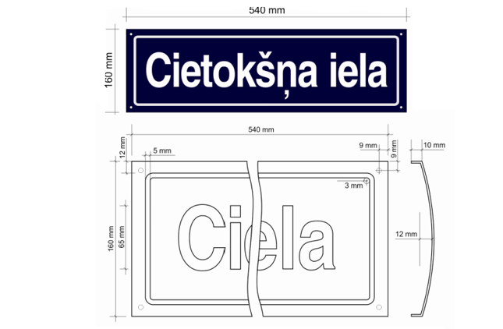

**Izmēri:** 540x160 mm.

**Materiāls un apdare:**

• pamatne – skārds (izliekts), emaljēts;

• teksts, apmale – atstarojošā līmplēve.

**Krāsas:**

• pamatne zila – krāsas kods RAL5013;

• teksts, apmale balta – krāsas kods RAL 9003.

**Teksta fonts un izmēri:**

• Helvetika Narrow (bold);

• lielo burtu augstums – 65 mm, ciparu augstums – 97 mm.

2.pielikums  
Daugavpils pilsētas domes  
2012.gada 8.novembra saistošajiem noteikumiem Nr.22

**Daugavpils pilsētas ēku (kuras atrodas valsts nozīmes pilsētbūvniecības pieminekļu Nr.7428, Nr.7429 teritorijā) numerācijas norādes plāksnes paraugs**

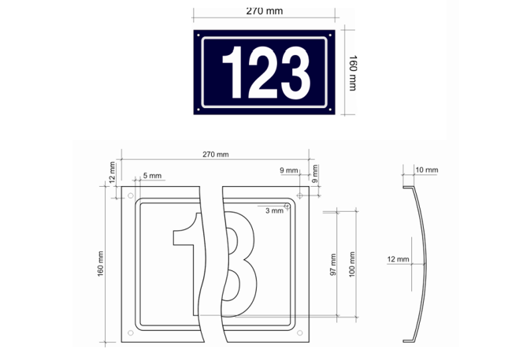

**Izmēri:** 270x160 mm.

**Materiāls un apdare:**

• pamatne – skārds (izliekts), emaljēts;

• teksts, apmale – atstarojošā līmplēve.

**Krāsas:**

• pamatne zila – krāsas kods RAL5013;

• teksts, apmale balta – krāsas kods RAL 9003.

**Teksta fonts un izmēri:**

• Helvetika Narrow (bold);

• lielo burtu augstums – 65 mm, ciparu augstums – 97 mm.

3.pielikums  
Daugavpils pilsētas domes  
2012.gada 8.novembra saistošajiem noteikumiem Nr.22

**Daugavpils pilsētas ielu nosaukumu norādes plāksnes paraugs**

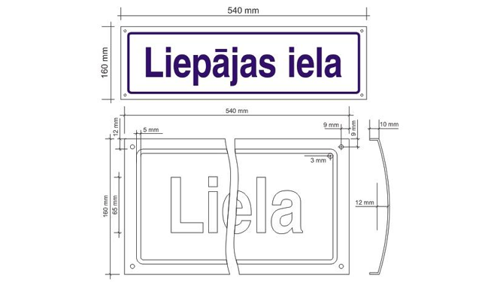

**Izmēri:** 540x160 mm.

**Materiāls un apdare:**

• pamatne – skārds (izliekts), emaljēts;

• teksts, apmale – līmplēve.

**Krāsas:**

• pamatne balta – krāsas kods RAL 9003;

• teksts, apmale zila – krāsas kods RAL 5013.

**Teksta fonts un izmēri:**

• Helvetika Narrow (bold);

• lielo burtu augstums – 65mm, ciparu augstums – 97 mm.

4.pielikums  
Daugavpils pilsētas domes  
2012.gada 8.novembra saistošajiem noteikumiem Nr.22

**Daugavpils pilsētas ēku numerācijas norādes plāksnes paraugs**

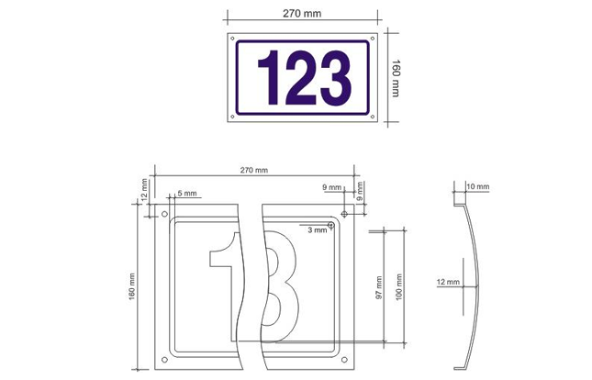

**Izmēri:** 270x160 mm.

**Materiāls un apdare:**

• pamatne – skārds (izliekts), emaljēts;

• teksts, apmale – līmplēve.

**Krāsas:**

• pamatne balta – krāsas kods RAL 9003;

• teksts, apmale zila – krāsas kods RAL 5013.

**Teksta fonts un izmēri:**

• Helvetika Narrow (bold);

• lielo burtu augstums – 65 mm, ciparu augstums – 97 mm.

5.pielikums  
Daugavpils pilsētas domes  
2012.gada 8.novembra saistošajiem noteikumiem Nr.22

**Daugavpils pilsētas ēku numerācijas norādes plāksnes paraugs**

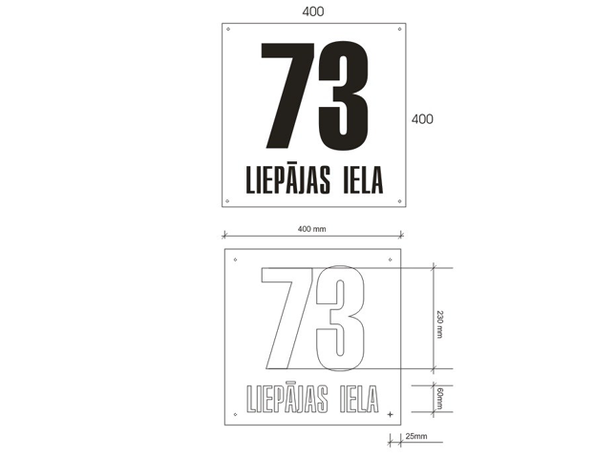

**Izmēri:** 400x400 mm.

**Materiāls un apdare:** alumīnija kompozītmateriāls (biezums 2-3 mm) aplīmēts ar līmplēvi.

**Krāsas:**

• pamatne balta – krāsas kods RAL 9003;

• teksts melns – krāsas kods RAL 9005.

**Teksta fonts un izmēri:**

• Compact – burtiem; Impact – cipariem;

• burtu augstums – 60 mm, ciparu augstums – 230 mm.

6.pielikums  
Daugavpils pilsētas domes  
2012.gada 8.novembra saistošajiem noteikumiem Nr.22

**Daugavpils pilsētas ēku numerācijas norādes plāksnes paraugs**

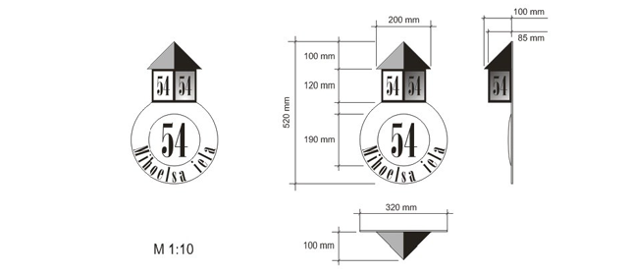

**Izmēri:** 520x320 mm.

**Materiāls un apdare:**

• skārds (izliekts), emaljēts vai aplīmēts ar līmplēvi;

• balts, matēts stikls, iespējams ar apgaismojumu.

**Krāsas:**

• pamatne balta – krāsas kods RAL 9003;

• teksts melns – krāsas kods RAL 9005.

**Teksta fonts un izmēri:**

• ArsisDJJRjg;

• lielo burtu augstums – 580mm, ciparu augstums – lielais 130 mm, mazais 70 mm.